（様式５）

令和 年 月 日

福島商工会議所会頭 殿

郵便番号
住所
事業所名
代表者役職名
代表者氏名

ふるさとエール補助金 補助金請求書

ふるさとエール補助金交付要綱に基づき、補助金を下記の通り請求します。

記

- 請求金額
円

※「（様式４）補助金確の確定通知書」の「(3)補助金確定額」を記入下さい。
単位は円とし、算用数字を用いて下さい。

２．補助金振込先

※通帳を見ながらご記入ください
‣金融機関 |  | ‣金融機関コード
‣本支店名 |  | ‣支店番号
‣預金種別
‣口座番号
‣口座名義のカタカナ

３．添付書類
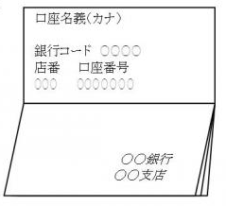
「２．補助金振込先」に記載した預金通帳の
表紙裏面の見開きページをコピーし添付
して下さい。（コピーサイズ：Ａ４）

